Jutsu

Especificação de Requisitos de Domínio

Autores: Gustavo Ishiki, Matheus Teixeira e Nickolas Martins | Data de emissão:26/08/2022
Revisor:  Gabriela Barbarán | Data de revisão  31/08/2022
FOLHA DE CONTROLE DE REVISÕES

Número da versão | Data de emissão | Registro de modificações
1.0 | 26/08/2022 | Especificação de Requisitos de Domínio, Diagrama de Casos de Uso e Modelo de Features

Índice
1 Objetivo do Documento 4
2 Requisitos de Domínio 4
3 Análise de Requisitos de Domínio 4
3.1 Casos de Uso 4
3.2 Modelo de Features 4

Objetivo do Documento
Levantar, analisar e Documentar os requisitos de domínio da LPS Tradutor de Sinais.

Requisitos de Domínio

Requisitos Domínio
ID | Descrição do Requisitos | Tipo Feature
RD01 | Traduzir Sinais para Texto e vice-versa | Núcleo
RD02 | Traduzir Sinais para Voz e vice-versa | Núcleo
RD03 | Traduzir Sinais para Sinais | Opcional
RD04 | Traduzir Texto entre idiomas | Opcional
RD05 | Traduzir Texto para Voz e vice-versa | Opcional
RD06 | Exibir Avatar fazendo Sinais | Núcleo
RD07 | Função de Cadastro | Opcional
RD08 | Cadastro pelo Facebook | Alternativa
RD09 | Cadastro pelo Google | Alternativa
RD10 | Cadastro com e-mail e senha | Alternativa

Análise de Requisitos de Domínio

Casos de Uso

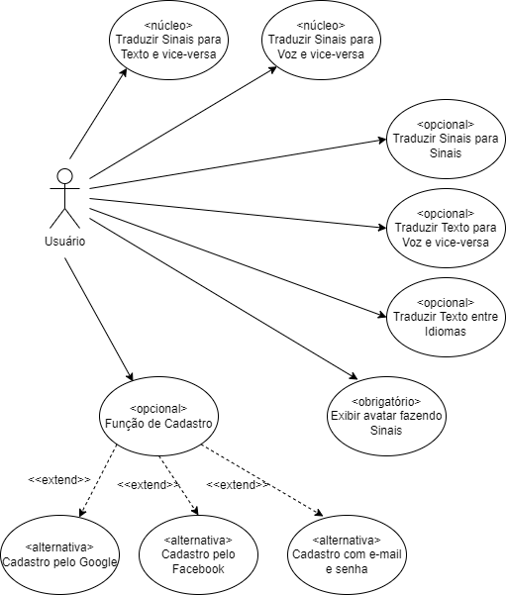

Modelo de Features
